**KOŽENÁ BUNDA JARI V2, SUPERJARI V2, JARI HOODED, SUPER JARI HOODED V2, JOYCE V2, JOYCE HOODED**

**INFORMÁCIE PRE POUŽÍVATEĽA**

PRED POUŽITÍM SI POZORNE PREČÍTAJTE TIETO INFORMÁCIE.

**POZOR**

Miera rizika alebo nebezpečenstva, ktoré motocyklista podstúpi, úzko súvisí s typom jazdy a povahou nehody. Jazdci sú vyzvaní, aby si starostlivo vyberali ochranné odevy pre motocyklistov, ktoré zodpovedajú ich aktivite a rizikám. Iné odevy alebo kombinácie odevov certifikované podľa série noriem EN:17092-2;3 -4, -5 a -6 môžu poskytnúť vhodnejšiu ochranu ako tento odev, ale môžu mať nadváhu alebo ich ergonomický tvar či penalizácia tepelného stresu spojené s ich použitím, môžu byť pre niektorých ľudí neprijateľné.

Tento OOP je navrhnutý tak, aby poskytoval ochranu v horúcom prostredí, ktoré si vo všeobecnosti vyžaduje použitie ľahkých materiálov. Iné odevy alebo kombinácie odevov certifikované podľa série noriem EN:17092-2,3, 4, 5 alebo 6 môžu poskytnúť väčšiu ochranu ako tieto odevy, hoci môžu mať za následok neprijateľné tepelné namáhanie v horúcom prostredí.

**POUŽITIE S INÝMI OBLEČENIAMI**

Tento odev môže ovplyvniť výkon prilby alebo nohavíc. Aby ste zaistili správne prispôsobenie a prekrytie s inými odevmi, noste prilbu, nohavice a rukavice a vložte manžetu rukavice do rukávu ochrannej bundy. Tento odev neobsahuje chránič chrbta. V prípade pribalenia chrbtového chrániča skontrolujte polohu a nasadenie podľa pokynov výrobcu.

**ÚROVEŇ VÝKONU**

|  |  |  |  |  |
| --- | --- | --- | --- | --- |
| |  | | --- | |  | | **AA** | | **EN:17091-4:1010** | | Tento piktogram znamená, že ide o odev pre motocyklistov spĺňajúci úroveň ochrany AA podľa  EN:17012-4:2020.  Toto oblečenie obsahuje chrániče ramien a lakťov certifikované podľa EN:1621•1•2012  **CE:** Toto oblečenie je certifikované (ES) podľa nariadenia (EÚ) 2016/25 a EN17092. |

NEPOUŽÍVAJTE TENTO ODEV AK BY STE Z NEHO ODSTRÁNILI OCHRANU PROTI NÁRAZU.

ŽIADEN OOP ANI KOMBINÁCIA OOP NEMÔŽE PONÚKAŤ KOMPLETNÚ OCHRANU PRED ZRANENÍM.

Tento odev neobsahuje žiadne škodlivé látky.

Dámsky ODEV JOYCE JE DOSTUPNÝ vo veľkostiach: 36, 38, 40, 42, 44, 46 a SUPER JOYCE vo veľkostiach 48,50,52,54,56

Pánsky ODEV JARI JE DOSTUPNÝ vo veľkostiach: S,M,L,XL,2XL,3XL,4XL a SUPER JARI vo veľkostiach 5XL, 6XL, 7XL, 8XL

Aby ste zabezpečili dokonalé prispôsobenie odevu, zmerajte si obrys hrudníka (A), pása (B) a výšku (C) v centimetroch a v Rusty Stitches tabuľke vyhľadajte najvhodnejšiu veľkosť. Oblečte si najvhodnejší odev podľa svojich mier, zapnite a skontrolujte, či chrániče dokonale sedia a či je v jazdeckej polohe dostatočný presah medzi bundou a nohavicami.

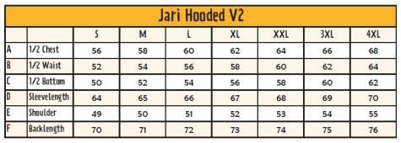 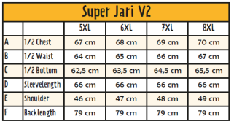 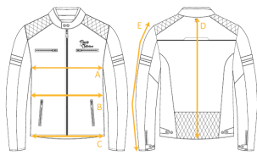

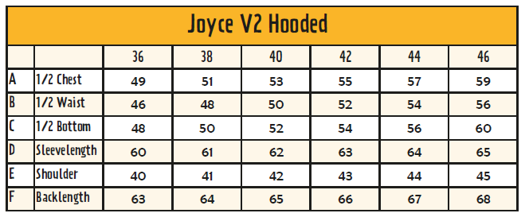 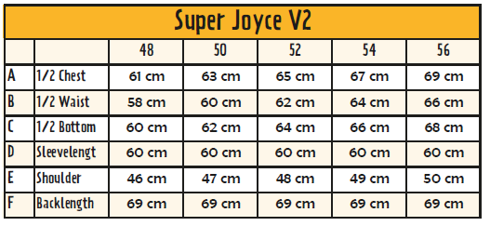 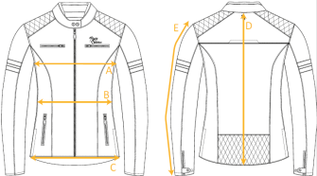

**POKYNY NA SKLADOVANIE**

Odev uchovávajte na suchom a odolnom mieste, chráňte pred slnečným žiarením a ohniskom tepla a chladu. Ak je to možné, skladujte v pôvodnom obale. Udržujte ho ďaleko od chemických látok, ktoré by mohli poškodiť materiál a spôsobiť, že odev stratí svoje ochranné vlastnosti.

**NÁVOD NA ÚDRŽBU** Povrchové čistenie len vlhkou špongiou.



**REVÍZIA**

Pred použitím skontrolujte materiál, chrániče proti nárazu, výstuhy, uzávery a pozrite či sú v perfektnom stave. V prípade, že OOP nevyhovuje tejto požiadavke, požiadajte oficiálneho distribútora výrobku o výmenu alebo ho odmietnite.

**BALENIE**

Aby sa zabezpečilo správne skladovanie odevu, predáva sa v plastovom vrecku. Uchovajte si ho pre budúce uskladnenie.

Dodávateľ: JOPA RAcing Products, Veldegge 8, 7468 DJ Enter, www.jopa.nl

Dovozca: IP trade s.r.o., Slnečná 2908/1, 926 01 Sereď, ICO:46288244, [www.namoto.sk](http://www.namoto.sk), email: info@namoto.sk

**KOŽENÁ BUNDA JARI V2, SUPERJARI V2, JARI HOODED, SUPER JARI HOODED V2, JOYCE V2, JOYCE HOODED**

**INFORMÁCIE PRE POUŽÍVATEĽA**

PRED POUŽITÍM SI POZORNE PREČÍTAJTE TIETO INFORMÁCIE.

**POZOR**

Miera rizika alebo nebezpečenstva, ktoré motocyklista podstúpi, úzko súvisí s typom jazdy a povahou nehody. Jazdci sú vyzvaní, aby si starostlivo vyberali ochranné odevy pre motocyklistov, ktoré zodpovedajú ich aktivite a rizikám. Iné odevy alebo kombinácie odevov certifikované podľa série noriem EN:17092-2;3 -4, -5 a -6 môžu poskytnúť vhodnejšiu ochranu ako tento odev, ale môžu mať nadváhu alebo ich ergonomický tvar či penalizácia tepelného stresu spojené s ich použitím, môžu byť pre niektorých ľudí neprijateľné.

Tento OOP je navrhnutý tak, aby poskytoval ochranu v horúcom prostredí, ktoré si vo všeobecnosti vyžaduje použitie ľahkých materiálov. Iné odevy alebo kombinácie odevov certifikované podľa série noriem EN:17092-2,3, 4, 5 alebo 6 môžu poskytnúť väčšiu ochranu ako tieto odevy, hoci môžu mať za následok neprijateľné tepelné namáhanie v horúcom prostredí.

**POUŽITIE S INÝMI OBLEČENIAMI**

Tento odev môže ovplyvniť výkon prilby alebo nohavíc. Aby ste zaistili správne prispôsobenie a prekrytie s inými odevmi, noste prilbu, nohavice a rukavice a vložte manžetu rukavice do rukávu ochrannej bundy. Tento odev neobsahuje chránič chrbta. V prípade pribalenia chrbtového chrániča skontrolujte polohu a nasadenie podľa pokynov výrobcu.

**ÚROVEŇ VÝKONU**

|  |  |  |  |  |
| --- | --- | --- | --- | --- |
| |  | | --- | |  | | **AA** | | **EN:17091-4:1010** | | Tento piktogram znamená, že ide o odev pre motocyklistov spĺňajúci úroveň ochrany AA podľa  EN:17012-4:2020.  Toto oblečenie obsahuje chrániče ramien a lakťov certifikované podľa EN:1621•1•2012  **CE:** Toto oblečenie je certifikované (ES) podľa nariadenia (EÚ) 2016/25 a EN17092. |

NEPOUŽÍVAJTE TENTO ODEV AK BY STE Z NEHO ODSTRÁNILI OCHRANU PROTI NÁRAZU.

ŽIADEN OOP ANI KOMBINÁCIA OOP NEMÔŽE PONÚKAŤ KOMPLETNÚ OCHRANU PRED ZRANENÍM.

Tento odev neobsahuje žiadne škodlivé látky.

Dámsky ODEV JOYCE JE DOSTUPNÝ vo veľkostiach: 36, 38, 40, 42, 44, 46 a SUPER JOYCE vo veľkostiach 48,50,52,54,56

Pánsky ODEV JARI JE DOSTUPNÝ vo veľkostiach: S,M,L,XL,2XL,3XL,4XL a SUPER JARI vo veľkostiach 5XL, 6XL, 7XL, 8XL

Aby ste zabezpečili dokonalé prispôsobenie odevu, zmerajte si obrys hrudníka (A), pása (B) a výšku (C) v centimetroch a v Rusty Stitches tabuľke vyhľadajte najvhodnejšiu veľkosť. Oblečte si najvhodnejší odev podľa svojich mier, zapnite a skontrolujte, či chrániče dokonale sedia a či je v jazdeckej polohe dostatočný presah medzi bundou a nohavicami.

**  **

**  **

**POKYNY NA SKLADOVANIE**

Odev uchovávajte na suchom a odolnom mieste, chráňte pred slnečným žiarením a ohniskom tepla a chladu. Ak je to možné, skladujte v pôvodnom obale. Udržujte ho ďaleko od chemických látok, ktoré by mohli poškodiť materiál a spôsobiť, že odev stratí svoje ochranné vlastnosti.

**NÁVOD NA ÚDRŽBU** Povrchové čistenie len vlhkou špongiou.



**REVÍZIA**

Pred použitím skontrolujte materiál, chrániče proti nárazu, výstuhy, uzávery a pozrite či sú v perfektnom stave. V prípade, že OOP nevyhovuje tejto požiadavke, požiadajte oficiálneho distribútora výrobku o výmenu alebo ho odmietnite.

**BALENIE**

Aby sa zabezpečilo správne skladovanie odevu, predáva sa v plastovom vrecku. Uchovajte si ho pre budúce uskladnenie.

Dodávateľ: JOPA RAcing Products, Veldegge 8, 7468 DJ Enter, www.jopa.nl

Dovozca: IP trade s.r.o., Slnečná 2908/1, 926 01 Sereď, ICO:46288244, [www.namoto.sk](http://www.namoto.sk), email: info@namoto.sk